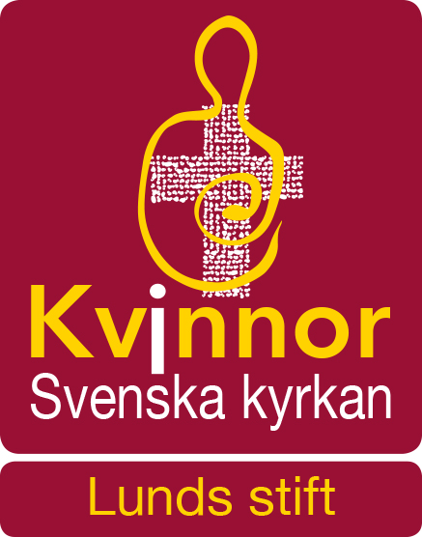
Verksamhetsberättelse 2020
Kvinnor i Svenska kyrkan i Lunds stift
Styrelsen har bestått av följande ledamöter:
Gunilla Åkesson ordförande Madeleine Anderberg vice ordförande Karin Fors sekreterare
Emma Mattsson
Barbro Jakhammer Meyer
Veronica Helm Andreasson
Kerstin Pearson

Styrelsen har haft fem protokollförda sammanträden: 2020-01-09 2020-02-10
2020-03-14
2020-08-24 2020-09-28

Revisorer har varit: Ann-Marie Freij, ordinarie Ann-Christin Jeppson, ordinarie Ulla Bengtsson, ersättare
Valberedningen har bestått av följande ledamöter: Inga-Lill Rubenson, sammankallande
Kristina Backe och Carin Gyllander

Antalet betalande medlemmar var 138 vid årsskiftet 2019/2020, en minskning med 10 medlemmar sedan föregående årsskifte. 2 nya medlemmar har tillkommit under året.

Verksamhet 2020
19 januari Kvinnors gudsprat (11)

25 januari Samtal om Mellanösterns kristna (11)

16 februari Kvinnors gudsprat (8)

14 mars Årsmöte på Åkersberg (17)

22 mars Kvinnors gudsprat mail (4)

13 september Kvinnors gudsprat, digitalt (13)

27 september Kvinnors gudsprat (digitalt) (11)

4 oktober Kvinnors gudsprat digitalt (12)

18 oktober Kvinnors gudsprat digitalt (11)

24 oktober Pilgrimsvandring i Höör (9)

1 november Kvinnors gudsprat digitalt (13)

15 november Kvinnors gudsprat, digitalt (11)

29 november Kvinnors gudsprat, digitalt (12)

13 december Kvinnors gudsprat, digitalt (12 )

Utställningarna:

25 juli Odarslöv (31)
25 september Odarslöv (10)

Situationen under året
Året 2020 har varit präglat av pandemin och fr.o.m. mars kom restriktioner om att vi inte skulle samlas fysiskt. Detta har naturligtvis påverkat vår möjlighet att ha kontakt med våra medlemmar och vi har inte kunnat genomföra olika program. Däremot har alla medlemmar fått ett exemplar av Anna Alebos bok: Hopp & tröst, tankar och böner. Vi har också medverkat till att nya komministrar erbjuds mentorer som består av våra medlemmar. Kvinnors gudsprat har genomförts digitalt med Annika Linderfalk som ledare och vi har genomfört en pilgrimsvandring ledd av Karin Fors och Annika Linderfalk.

Representation Valda ordinarie ombud för Lunds stift vid riksorganisationens digitala årsmöte 9 maj var Kristina Backe, Elsa Foisack och Kerstin Pearson. Extra årsmöte hölls också digitalt den 3 oktober. Representanter i Rådet för kvinnoarbete i Lunds stift har varit Gunilla Åkesson och Veronica Helm Andréasson med Barbro Jakhammer Meyer och Emma Mattsson som ersättare.

Information Fyra medlemsbrev har skickats till medlemmarna. Karin Hedner har ansvarat för uppdatering av Lunds stiftsgrupps information på webbplatsen www.kvinnorisvenskakyrkan.se Vårt program finns också i Lunds stifts nyhetsbrev och på Lunds stifts hemsida.
Internationellt Gunilla Åkesson har varit sammankallande i det internationella utskottet, som utöver Gunilla har bestått av Lisbeth Malmström, Inga-Lill Rubenson och Elsa Foisack.
Samverkan Samverkan har skett med Syföreningar i Lunds stift, Rådet för kvinnoarbete i Lunds stift, Lunds Ekumeniska kvinnoråd, Lunds stift, Evangelische Frauen in Mitteldeutschland och Sensus studieförbund, m.fl.

Lund 2021-02-22

Styrelsen för Kvinnor i Svenska kyrkan i Lunds stift

Gunilla Åkesson, ordförande Madeleine Anderberg

Kerstin Pearson Veronica Helm Andréasson

Emma Mattsson Karin Fors Barbro Jakhammer Meyer

